12.3物质的比热容
【学习目标】
1．理解热量概念并且能够解释日常生活中与热量有关的相关问题.
2．会利用比热容公式进行热量的简单计算.
【重、难点】 理解比热的物理意义，热量公式Q=cmΔt的计算与应用。
【预习检测】
1．热量（Q）：在热传递过程中，转移 的多少叫热量.（物体含有热量的说法是错误的）.热传递发生的条件是物体或物体的不同部分之间有 .
2．比热容（c ）： 的某种物质温度升高（或降低） ，吸收（或放出）的 叫做这种物质的比热容.比热容是物质的一种属性，它不随物质的外在条件改变而改变，只要物质相同，状态一定，比热容就 .
3．水的比热容是：C= ，它表示的物理意义是： .
4.一太阳能热水器装水80kg，集热管每分钟吸收太阳能约为7×10⁴J，不计热量损失，水的比热容为4.2×10³J/(kg·℃).则该热水器每小时能使水温升高多少摄氏度？
【新课学习】
例1．为了比较水和沙子容热本领的大小，小明做了图所示的实验：在2个相同的烧杯中分别装有质量、初温都相同的水和沙子，用两个相同的酒精灯对其加热，实验数据记录如下：
（１）在此实验中，用加热时间的长短来表示物质 .
（２）分析下表中的实验数据可知；质量相同的水和沙子，升高相同的温度时，水吸收的热量 (大于／小于)沙子吸收的热量.
（３）如果加热时间相同，质量相同的水和沙子， (沙子／水)升高的温度更高.
（４）实验中有些同学发现：刚开始加热时，情况与(3)结论不符，你认为可能的原因是： .
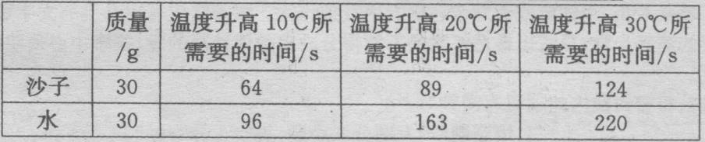
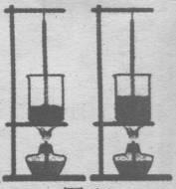

练一练：小明在两个易拉罐中分别装入等质量的沙子和水，用相同的酒精灯对其加热，以便探究沙子和水吸热升温快慢的程度.
（1）比较沙子和水吸热升温快慢的方法有两种：
① ②
（2）实验中小明猜想：沙子吸热升温比水快.如果他的猜想是正确的，则应该观察到的现象是
.
例2．如图甲是用水来冷却热牛奶的示意图.图乙是记录牛奶、水的温度随时间变化的图象，图中表示热奶温度随时间变化的曲线应是___________（Ⅰ/Ⅱ），图中A点的物理意义是______________________.若水的质量为1.5kg，在这个过程中水吸收的热量是___________.[水的比热容为4.2×10³J/(kg·℃),请在下列空白处写出计算过程]
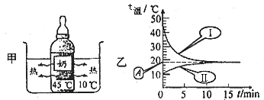

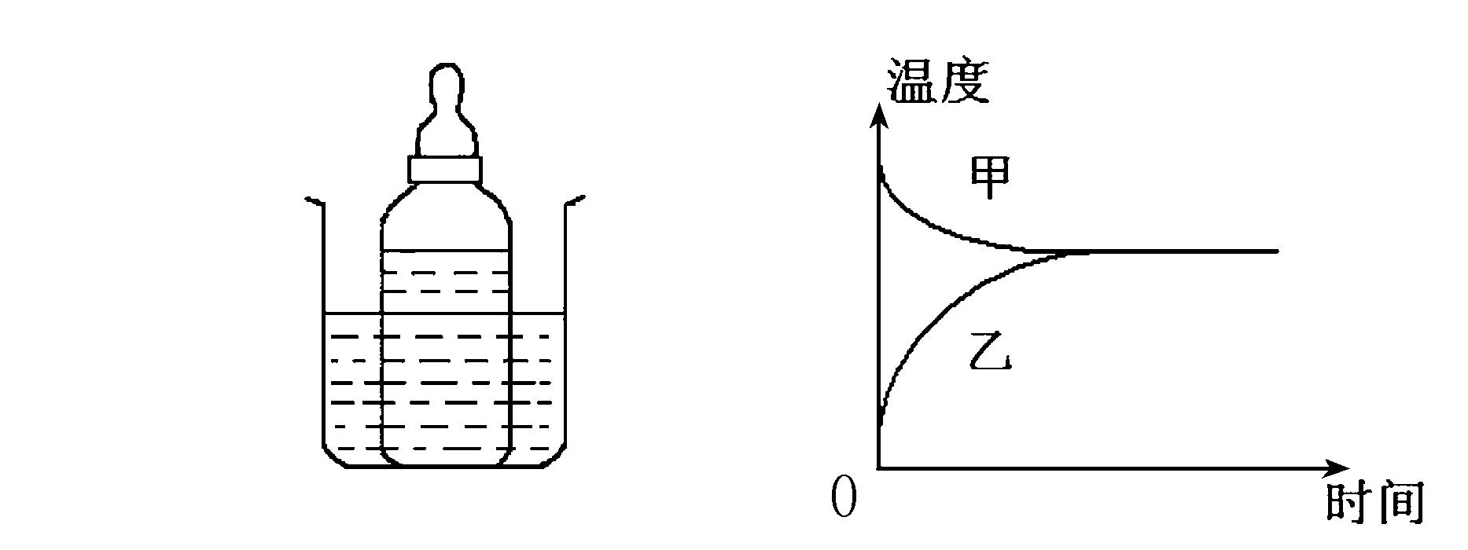
练一练：
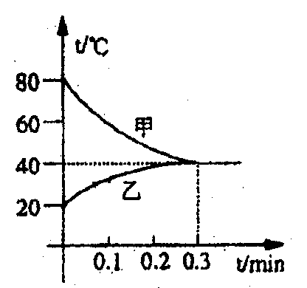
1．如图所示把凉牛奶放在热水中加热，经过一段较长时间，它们的温度随时间变化的图像如图所示，则 （甲/乙）是牛奶温度变化图像，水和牛奶最后温度 （相同/不同），水的温度变化比牛奶 （大/小），牛奶温度变化比水 （快/慢）.
2.如图所示，是冷水与热水混合时，温度随时间变化的图象，假设在热传递过程中没有热量损失，那么，由图中所给的信息可知，冷水与热水的质量、冷水吸收热量与热水放出的热量之比分别是（ ）
A.1：2；1：1 B.2：1；1：1 C.1：1；1：2 D.1：1；2：1
例3.有质量和形状均相同、材料不同的两个金属块，放在沸水中加热较长时间，取出后立即放在0℃的大冰块上，能使冰块熔化较多的金属块应具有（ ）
A.较大的体积 B.较大的密度 C.较大的比热容 D.较高的熔点
练一练：1.质量相等，初温相同的铜、铁、铝三种物质，放出相等的热量后，终温的高低是（）（ ）
A.铜最低 B.铁最低 C.铝最低 D.都相同
2．初温相同的铁块，甲的质量是乙的2倍，若分别放出相同的热量后，立即接触，则（ ）
A．热从甲传到乙 B．热从乙传到甲 C．甲、乙间无热传递发生 D．温度由甲传到乙
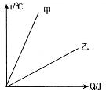
【巩固提高】
1.如图所示是甲、乙两种质量相等的非燃料液体吸收的热量与温度变化情况的图象，请根据图象中提供的信息判断， 液体的比热容较大；如果要你在甲、乙两种液体中选择一种作为汽车的冷却液，你认为选择 液体更好.
2.比热容是物质的一种属性.用同种物质制成两个质量不等的物体，其比热容 （相同/不同）.质量均为1kg的铜块 [ c_{铜} = 3.9×10² J / (kg·℃ ) ] 和铅块 [ c_{铅} = 1.3×10² J / ( kg·℃ ) ] ，如吸收了相等的热量，则铜块与铅块升高的温度之比为 ；若铜块温度升高了100℃，则它吸收了 J的热.
3．两个铝块的质量之比为1：4，升高的温度之比是2：1，则两铝块的比热容之比为_________，吸收的热量之比为_______________.
4.有两个铝块，它们的体积之比为3:2，当它们升高相同的温度，吸收的热量之比为_________；如果让它们放出相同的热量，那么它们降低的温度之比为___________.
5.“城市尚余三伏热，秋光先到野人家”，说明在陆游那个时代，人们就察觉到城市暖于郊区.分析城市“热岛效应”的主要原因，一是工厂、交通工具排放大量的________；二是建筑群、马路中的砂石、水泥的___________小，在相同的日照条件下温度上升更明显；三是城市水面小，水所吸收的_________少；四是楼群林立，难以形成对流.
6．一杯水由80℃降至20℃放出的热量为Q₁，它由30℃升高到70℃吸收的热量为Q₂,则( )
A．Q₁＜Q₂, B. Q₁＞Q₂ C．Q₁＝Q₂ D．无法比较
7.一茶杯开水，从刚倒入到可以喝的这段时间内，放出的热量大约是（ ）
A．5×10²J B．5×10³J C．5×10⁴J D．5×10⁵J
8．在常温下，将一高温铁块放入水中冷却，设铁块放出的热量为1.8×10⁵J，假定放出的热量全部被500g温度为30℃的水吸收，则吸热后，水的温度将升高多少？(在一个标准大气压下)


